Приложение 1 к приказу
Департамента образования
Ивановской области
от _________№ _________

П О Л О Ж Е Н И Е

о проведении регионального этапа Всероссийского смотра-конкурса музеев образовательных организаций и исследовательских работ обучающихся «Без срока давности»

I. Общие положения
Региональный этап Всероссийского конкурса исследовательских проектов обучающихся и музеев образовательных организаций «Без срока давности» проводится в форме заочного Смотра-конкурса «Без срока давности» (далее: Смотр-конкурс) среди образовательных учреждений, расположенных на территории Ивановской области, в целях развития у обучающихся исследовательских навыков посредством изучения источников исторической памяти о драматической событиях в жизни мирного населения на территории РСФСР в период Великой Отечественной войны 1941–1945 года, а также умения представить результаты проектной деятельности.
Задачи Смотра-конкурса:
углубление знаний и компетенций обучающихся в области краеведения и музееведения;
совершенствование методической и исследовательской деятельности с обучающимися и педагогами по сохранению исторического наследия;
формирование навыков поисковой работы и источниковедческого анализа архивных документов и периодической печати;
повышение культуры изучения источников личного происхождения (мемуаров, дневников, писем);
формирование навыков анализа мемориальных комплексов и (или) памятников (памятных знаков, досок и т.п.);
формирование и (или) развитие у обучающихся умений представлять результаты проектной деятельности.

II. Организаторы Смотра-конкурса
Организатором Смотра-конкурса является Департамент образования Ивановской области. Непосредственное проведение Смотра-конкурса осуществляет государственное автономное учреждение дополнительного профессионального образования Ивановской области «Университет непрерывного образования и инноваций».

Для проведения Смотра-конкурса Департамент образования утверждает оргкомитет с правами жюри.

III. Участники Смотра-конкурса
В Смотре-конкурсе принимают участие музеи, экспозиции, комнаты, уголки, расположенные в образовательных учреждениях, в учреждениях профессионального образования, и в учреждениях дополнительного образования Ивановской области.
В номинации «исследовательские проекты» принимают участие обучающиеся 8–11 классов. Количество участников каждого исследовательского проекта – не более 3 обучающихся и 1 руководитель проекта.

IV. Условия и порядок проведения
Смотр-конкурс проводится по следующим номинациям:
Номинация «Музейные экспозиции»: концепции музейных экспозиций образовательных организаций и создание (обновление) музейных экспозиций в образовательных организациях. Образовательные организации наряду с заявкой на участие представляют развернутую концепцию музейной экспозиции, паспорт музея, а также видеоролик-презентацию музейной экспозиции.
Номинация «Исследовательские проекты».
Выбор подпрограммы осуществляется обучающимися и куратором проекта самостоятельно. Участникам предлагается реализовать и представить исследовательские проекты в рамках подпрограмм (перечислены ниже).
Смотр-конкурс проводится в заочном формате с 1 марта по 15 апреля 2022 года.
На Смотр-конкурс до 1 апреля 2022 года принимаются материалы от муниципальных органов управления образованием или от музеев, музейных формирований, экспозиций, уголков, комнат, расположенных в общеобразовательных учреждениях, в учреждениях профессионального образования, и в учреждениях дополнительного образования Ивановской области, или от участников (авторов исследовательских проектов). По итогам областного этапа жюри Смотра-конкурса определяет лучших по каждой номинации.
Материалы высылаются на адрес Регионального ресурсного центра развития детско-юношеского туризма ГАУДПО ИО «Университет непрерывного образования и инноваций», г. Иваново, ул. Ленинградская, д. 2, кабинет 22, turizm37@unoi.ru.
Победители будут рекомендованы к участию во Всероссийском конкурсе исследовательских проектов «Без срока давности» среди обучающихся 8–11 классов образовательных организаций, реализующих образовательные программы основного общего, среднего общего образования и обучающихся образовательных организаций, реализующих образовательные программы среднего профессионального образования, в 2021–2022 учебном году. И во всероссийском фестивале музеев образовательных организаций, проводимом в 2022 году.
Тематические направления и номинации Смотра-конкурса:
Номинация «Музейные экспозиции»: – концепция создания (обновления) музейной экспозиции (зала, комнаты) в образовательной организации; «виртуальный музей» – концепция создания музейной экспозиции виртуального музейного контента для размещения на официальных сайтах образовательных организаций в информационно-телекоммуникационной сети «Интернет» (при отсутствии или невозможности создания музейных экспозиций); «выставка» – концепция создания в образовательной организации музейной экспозиции, посвященной проблематике проекта «Без срока давности».
тема трагедии мирного населения в годы Великой Отечественной войны 1941–1945 гг. в источниках личного происхождения. Источники: личные вещи эпохи, изобразительные материалы (фотографии, кадры кинохроники, произведения живописи), архивные документы и документальные публикации, источники личного происхождения (воспоминания, дневники, письма очевидцев и участников событий), публикации периодической печати
тема трагедии мирного населения в годы Великой Отечественной войны 1941–1945 гг. в произведениях художественной литературы, музыкального, изобразительного, драматического и (или) кинематографического искусства. В экспозиции раскрывается отражение трагедии мирного населения глазами участников и очевидцев событий. При построении экспозиций приветствуется использование вещевого материала (личные вещи, книги и др.). Следует активно привлекать воспоминания «Детей войны» и материалы семейных архивов (фотографии и письма). Источники: изобразительные материалы (фотографии, копии документов), документальные публикации, источники личного происхождения (воспоминания и письма очевидцев и участников событий из семейных архивов), публикации периодической печати
тема деятельности поисковых отрядов и волонтерских организаций, участие молодежи в мероприятиях по сохранению памяти о жертвах военных преступлений нацистов и их пособников среди мирного населения. В экспозиции раскрываются факты целенаправленной организации массовой гибели мирного населения, обнаруженные в результате работы поисковых отрядов и волонтерских организаций. Сообщаются результаты сопоставления выявленных данных с другими источниками для их обоснованного введения в научный оборот. Источники: находки с мест поисковых работ, изобразительные материалы (фотографии, карты-схемы), архивные документы и документальные публикации, источники личного происхождения (воспоминания, дневники, письма очевидцев и участников событий), публикации периодической печати
тема преступлений против детства в истории Великой Отечественной войны 1941–1945 гг. В экспозиции раскрываются факты о насильственном изъятии детей из семьи; организации детских концентрационных лагерей; использовании детей для принудительного труда, сбора биологических материалов, медицинских и других экспериментов. Приводятся факты о массовой гибели детей в результате репрессий, голода и условий опосредованного физического уничтожения. Источники: личные вещи эпохи, изобразительные материалы (фотографии, кадры кинохроники, произведения живописи), архивные документы и документальные публикации, источники личного происхождения (воспоминания, дневники, письма очевидцев и участников событий), публикации периодической печати.
тема помощи органов власти, учреждений, общественных организаций Ивановской области пострадавшим жителям оккупированных территорий – жертвам геноцида. В экспозиции раскрываются нормативная база об оказании помощи пострадавшим жителям оккупированных территорий; структура и состав органов власти, учреждений и общественных организаций, оказывавших помощь; виды и объемы такой помощи. Источники: личные вещи эпохи, изобразительные материалы (фотографии, кадры кинохроники, произведения живописи), архивные документы и документальные публикации, источники личного происхождения (воспоминания, дневники, письма очевидцев и участников событий), публикации периодической печати.
Номинация «Исследовательские проекты».
– Архивные документы и периодическая печать. В данной подпрограмме проектной группе необходимо найти и исследовать с помощью электронных баз данных (https://historyrussia.org/tsekh-istorikov/archives.html, https://pobeda.elar.ru, http://oldgazette.ru) и местных архивов события, происходившие с представителями мирного населения СССР во время Великой Отечественной войны 1941-1945 гг. ‒ эвакуация, бегство с оккупированных территорий, восприятие нацистских преступлений, коллаборационизм, тяготы быта, ненасильственное противостояние оккупантам, движение подпольщиков, партизанское движение, сохранение личного достоинства, убеждений и принципов в пекле войны с целью воспринять глубину и масштаб трагедии и мужество народов СССР через истории отдельных его представителей.
Примеры названий проектов: Статистика убыли населения оккупированных территорий как доказательство виновности нацистских преступников на Нюрнбергском процессе. Фиксация нацистских преступлений во фронтовой периодике. Эвакуация, как это было? Реконструкция на материалах архивов.
Форма представления: видеоролик на основе анализа не менее
3 архивных документов и (или) публикаций в периодической печати.
подготовка видеороликов на основе анализа не менее 3 архивных документов (в том числе опубликованных в сборниках и (или) в информационно-телекоммуникационной сети «Интернет»;
– Источники личного происхождения.
В данной подпрограмме проектная группа на основе анализа дневников, писем и т. д. (https://prozhito.org, https://iremember.ru, http://fotohroniki.ru) реконструирует картину оккупации, плена и нацистских преступлений, увиденных и зафиксированных гражданским населением оккупированных территорий и советского тыла. Обучающиеся фиксируют влияние этих событий на их личные убеждения, моральные принципы и мировоззрение.
Примеры названий проектов: Повседневность оккупации на основе дневников очевидцев. «Наши в городе!» Впечатления о минуте освобождения в источниках личного происхождения.
Форма представления: видеоролик на основе анализа не менее 3 мемуаров, дневников и (или) писем.
– Произведения искусства военных лет.
В данной подпрограмме проектная группа исследует массив объектов культуры (https://waralbum.ru , http://militera.lib.ru ), в качестве продукта рефлексии широкого военного опыта художника, его наблюдений за жизнью людей в этих обстоятельствах, его восприятия войны и своей роли в ней.
Примеры названий проектов:
Отражение трагедии советского народа в годы войны в поэзии писателей-фронтовиков.
Жизнь и подвиг тыла в советской живописи.
Форма представления: видеоролик на основе анализа не менее
3 произведений одного или нескольких видов искусства (литературы, живописи, графики, скульптуры, массовой песни, театра и кино) периода войны.
– Военная хроника и отечественный кинематограф послевоенных лет.
В данной подпрограмме проектной группой исследуется наследие кинематографа: (https://www.youtube.com/c/MosfilmRuOfficial,
https://www.youtube.com/channel/UCxRA30zJ2h9Cue_sInNUQlQ,
https://www.culture.ru/live/cinema/movies/country-sssr/genre-voenniy?page=1)
в котором отражены события, происходившие с мирным населением, описаны подвиги простых людей, даны примеры испытания духа человека в условиях плена и оккупации, подвигов труда в тылу и возвращения к мирной жизни на освобождённых территориях, посттравматического синдрома, восстановления справедливости, попранной войной.
Примеры названий проектов: Как остаться личностью? Советское кино о жизни в нацистских концентрационных лагерях. «Я знаю, никакой моей вины…» образ вернувшегося с войны в советском «оттепельном» кино.
Форма представления: видеоролик на основе анализа не менее 3 произведений советских и (или) постсоветских художественных и документальных фильмов.
– Памятные объекты.
В данной подпрограмме проектная группа осуществляет поиск (http://pomnite-nas.ru) и реконструкцию коммеморативной политики (политики памяти) в СССР, раскрывает политическое, художественное, образовательное значение мемориалов и памятников, реконструирует обстоятельства их возведения, работу общественных деятелей по поиску
и увековечиванию жертв нацизма.
Примеры названий проектов: Процесс увековечивания памяти о трагедии мирного населения в мемориальных комплексах на местах нацистских концентрационных лагерей. Образ советского человека – труженика тыла в мемориальном искусстве. Дети войны в мемориальном искусстве.
Форма представления: видеоролик на основе анализа не менее 3 мемориальных комплексов и (или) памятников (памятных знаков, досок и т.п.).
– Результаты опросов граждан.
В данной подпрограмме проектная группа раскрывает современное состояние в общественном дискурсе тем, связанных с судьбой мирного населения СССР в годы Второй Мировой Войны, отношения людей к отдельным её аспектам и феноменам. Участники Конкурса создают картину представлений о войне, сложившуюся у разных поколений семьи, на основе рассказов старших родственников, семейных реликвий.
Примеры названий проектов:
Семейная хроника Великой Отечественной войны (на основе семейных реликвий и преданий).
Отношение к советским и современным памятникам, посвящённым Великой Отечественной войне (сравнительный опрос).
Форма представления: видеоролик на основе интервью или анкетирования нескольких сверстников, родственников и (или) очевидцев изучаемых событий на тему изучения семейных историй, оценки тех или иных событий, произведений, памятников и т.п.

Выбор тематики осуществляется самостоятельно. Рекомендованные для работы ресурсы можно посмотреть в Приложении 5.
В оргкомитет предоставляются следующие материалы в электронном виде или на электронном носителе:
– согласие на обработку персональных данных (приложение 4)
Номинация «Музей»
– заявка (приложение 1)
– концепция создания музея (выставки, виртуального музея);
– видеоролик не более 5 минут;
– паспорт музея (приложение 3)
Номинация «Исследовательские проекты»
– заявка (приложение 2)
– видеоролик не более 10 минут;
– пояснительная записка к видеоролику объем не более 5 страниц с указанием в ней наименования исследовательского проекта, подпрограммы, в рамках которой он подготовлен, описание его структуры и дополнительной информации по желанию автора.

V. Критерии оценки
Представленные материалы оцениваются жюри по бальной шкале по каждой номинации по своим критериям. Критерии представлены в приложениях.

VI. Подведение итогов
Жюри конкурса определяет победителей и лауреатов, которые награждаются дипломами организаторов Смотра–конкурса.
В зависимости от общего количества участников Смотра-конкурса, число победителей по номинациям может быть изменено.

Приложение 1
к Положению о проведении
Регионального этапа Конкурса

Заявка на участие в номинации «Музейная экспозиция»

Наименование субъекта Российской Федерации
Полное название образовательной организации в соответствии с уставом
Индекс и почтовый адрес образовательной организации
Электронная почта образовательной организации
Телефон образовательной организации (с кодом населенного пункта)
Тематическое направление музейной экспозиции
Номинация
Ф. И. О. представителя образовательной организации, представляющего музейную экспозицию образовательной организации на Фестивале
Должность в образовательной организации
Электронная почта представителя образовательной организации, представляющего музейную экспозицию образовательной организации на Фестивале
Контактный телефон представителя образовательной организации, представляющего музейную экспозицию образовательной организации на Фестивале

Подпись куратора проекта __________________________ /____________/
Ф.И.О.
Подпись руководителя образовательной организации __________________________ /____________/
Ф.И.О.

М.П.

Приложение 2
к Положению о проведении

Заявка на участие в номинации «Исследовательский проект»

Наименование субъекта Российской Федерации
Данные обучающихся участников Смотра-конкурса | Ф.И.О. | класс | возраст
Ф.И.О. куратора (научного руководителя, руководителя музея)
Должность куратора проекта
Электронная почта куратора проекта
Контактный телефон куратора
Полное наименование образовательной организации (согласно ее уставу), в которой работает куратор проекта
Индекс и почтовой адрес образовательной организации, в которой работает куратор проекта
Электронная почта образовательной организации, в которой работает куратор проекта
Телефон образовательной организации, в которой работает куратор проекта

Подпись куратора проекта __________________________ /____________/
Ф.И.О.

Подпись руководителя образовательной организации __________________________ /____________/
Ф.И.О.

М.П.

Приложение 3
к Положению о проведении
Регионального этапа Конкурса

Требования к оформлению и критерии

Обращаем внимание, что критерии оценки, во многом определяют структуру и содержание конкурсных материалов.

Номинация «Музей»
Необходимо раскрыть посредством музейных средств (по выбору или комплексно) следующие вопросы, связанные с сохранением и увековечением памяти о жертвах военных преступлений нацистов и их пособников среди мирного населения в годы Великой Отечественной войны.

Паспорт экспозиции:
Наименование экспозиции (выставки, комнаты, зала)
Тема Смотра-конкурса
Сайт (или ссылка на страницу музея на сайте образовательной организации)
Музейный педагог (Ф.И.О., полностью, должность)
Характеристика помещения
Название экспозиции, если есть разделы экспозиции | 1.
Название экспозиции, если есть разделы экспозиции | 2.
Название экспозиции, если есть разделы экспозиции | 3.
Название экспозиции, если есть разделы экспозиции | …
Краткая характеристика подлинных предметов, представленных в экспозиции
Краткая характеристика прочих (копий, макетов и т.п.) предметов, представленных в экспозиции

Концепция музея: содержит титульный лист, собственно концепцию (описание) по выбранной тематике экспозиции (выставки, зала, уголка и прочего), список источников информации.
Объем концепции не более 10 страниц. Рекомендуемый шрифт Times New Roman, кегль 14, междустрочный интервал – полуторный.
На титульном листе указываются:
- название экспозиции;
- фамилии и полные имена и отчества всех участников;
- название образовательного учреждения (полностью), класс;
- название музея и (или) объединения;
фамилия, имя, отчество (полностью) куратора (руководителя музея, руководителя).
В основной части концепции: обоснование актуальности проекта, которая определяется тем, насколько он значим для общества, образовательной организации, коллектива объединения (музея); цели и задачи проекта, т.е. чего необходимо достичь в результате реализации проекта и какими конкретно действиями; описание конечного результата проекта с указанием его качественных и количественных характеристик; перечень всех участников, причастных к реализации проекта и характеристика сотрудничества и взаимодействия между участниками проекта. Описание имеющихся ресурсов и предполагаемые траты и планы для продолжения работы (поиска). Описание самой экспозиции: оборудование и помещение, разделы, использованные материалы, где и как они были найдены.

Видеоролик не более 5 минут. Формат горизонтальный (16:9), разрешение 720 р (1280:720 рх) или 1080 (1920:1080 рх), расширение файла mp4, размер до 2 ГБ. Допускается осуществление видеосъёмки посредством цифровых мобильных устройств.
Критерии для оценки всего комплекса материалов по экспозициям:
- Содержание музейной экспозиции:
соответствие конкурсной заявки выбранному тематическому направлению
содержание экспозиции выбранной теме
полнота раскрытия темы музейной экспозиции
оригинальность авторского замысла
использование музейных предметов и средств музейного показа
привлечение дополнительных научных и художественных материалов и их корректное использование
наличие краеведческой тематики в музейной экспозиции
- Художественное и техническое оформление:
использование экспозиционной площади
владение средствами музейного показа
эстетическое решение
наличие интерактивных элементов
- Учебно-воспитательный и просветительский потенциал музейной экспозиции, применение содержания в образовательном процессе.

Номинация «Исследовательские проекты»
Видеоролик не более 10 минут; формат горизонтальный (16:9), разрешение 720 р (1280:720 рх) или 1080 (1920:1080 рх), расширение файла mp4, размер до 2 ГБ. Допускается осуществление видеосъёмки посредством цифровых мобильных устройств.
Во время работы над исследовательским проектом необходимо вести видео фиксацию ВСЕХ действий участников проекта.
Видеосъемка должна быть неотъемлемой частью каждого этапа работы над проектом для последующего монтажа видеоролика.
Каждый фрагмент (основная мысль фрагмента, за исключением интервью) не должен превышать 30‒45 секунд.
Алгоритм видеосъемки:
- Планирование работы. Распределение обязанностей среди участников проекта (снять сюжет совещания активистов исследовательского проекта на базе школьного музея: озвучить цель и задачи исследования).
- Работа с источниками.
2.1. В архиве или библиотеке (Снять вход группы исследователей в здание, в помещение; рабочее место исследователя с видом на изучаемые дела или подшивки документов. При наличии как промежуточного, так и конечного результата поиска – записать комментарий исследователя о находке и ее значении для исследования).
2.2. При проведении интервью (Снять вход исследователя в здание, квартиру, помещение с комментарием – к кому и с какой целью визит. В кадре вместе с интервьюируемым должен находиться исследователь – участник проектной группы. Интервью проводить по плану с четко поставленными вопросами. Интервьюируемый должен отвечать по возможности четко и по существу заданных вопросов).
2.3. Изучение памятного объекта (Снять подход к объекту, указатели при наличии. Комментарий на фоне объекта с описанием события, которому он посвящен. Провести по возможности действия, направленные на поддержание чистоты и порядка на объекте).
- Подведение итогов исследования (Перечислить изученные материалы, их количество и новизну, описать методы и технологии их изучения).
- Заключение (На видео куратор/проектная группа исследователей выражает свое отношение к теме исследования и возможность практического использования результатов исследования в образовательном процессе).
В части видеоролика, не связанной с интервьюированием, допускается использование синхронного закадрового текста.
– пояснительная записка к видеоролику объем не более 5 страниц с указанием в ней наименования исследовательского проекта, подпрограммы, в рамках которой он подготовлен, описание его структуры и дополнительной информации по желанию автора.
Критерии оценивания:
глубина анализа использованных источников
логичность и обоснованность выводов
новизна исследования в выборе источников и (или) выводах
грамотность и научно-популярный стиль изложения
наглядность процесса и результатов исследования (в том числе демонстрация фрагментов использованных источников)
глубина эмоционально-психологического воздействия на зрителей
описание технологии анализа соответствующего комплекса источников;
доступная форма представления материалов.

Приложение 4
к Положению о проведении
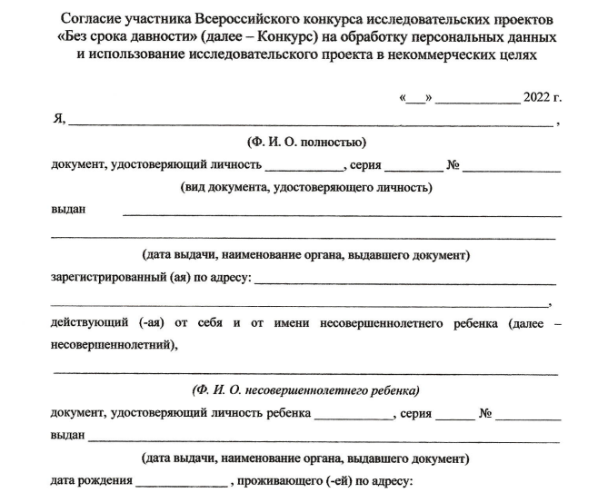
Регионального этапа Конкурса

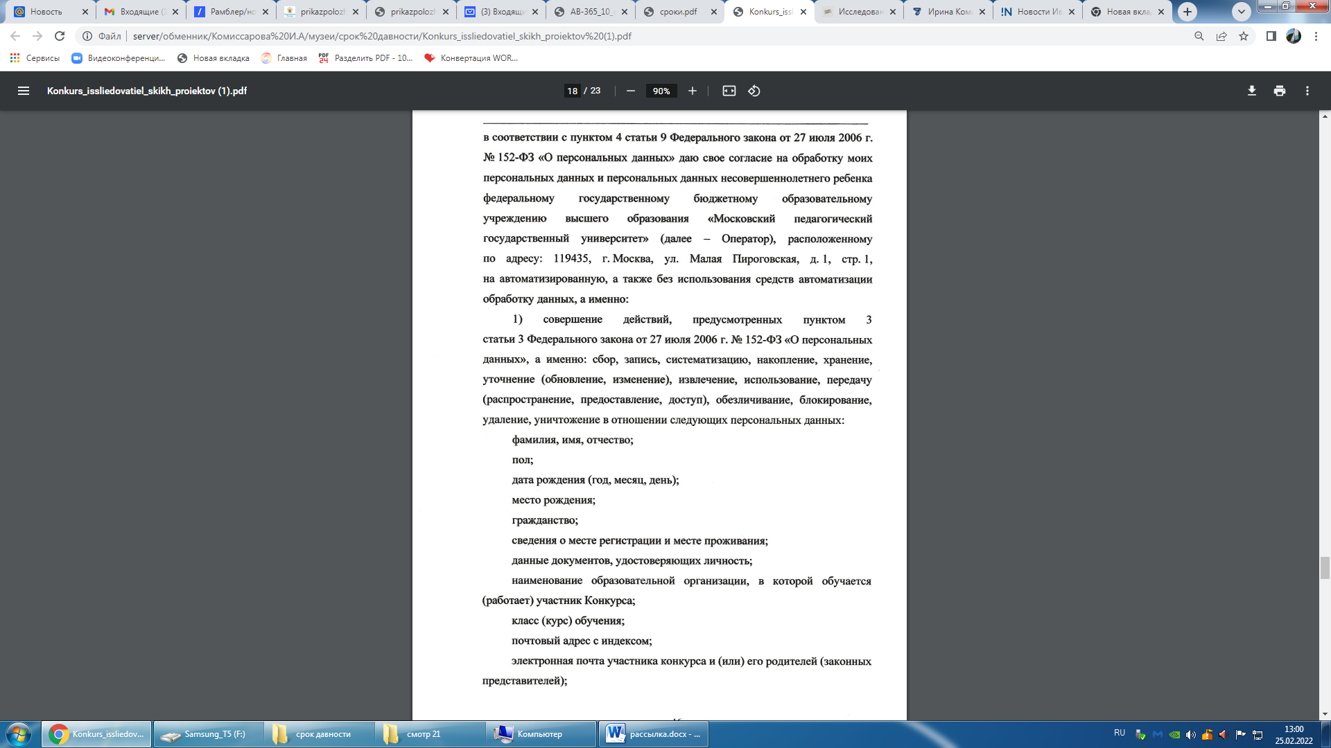

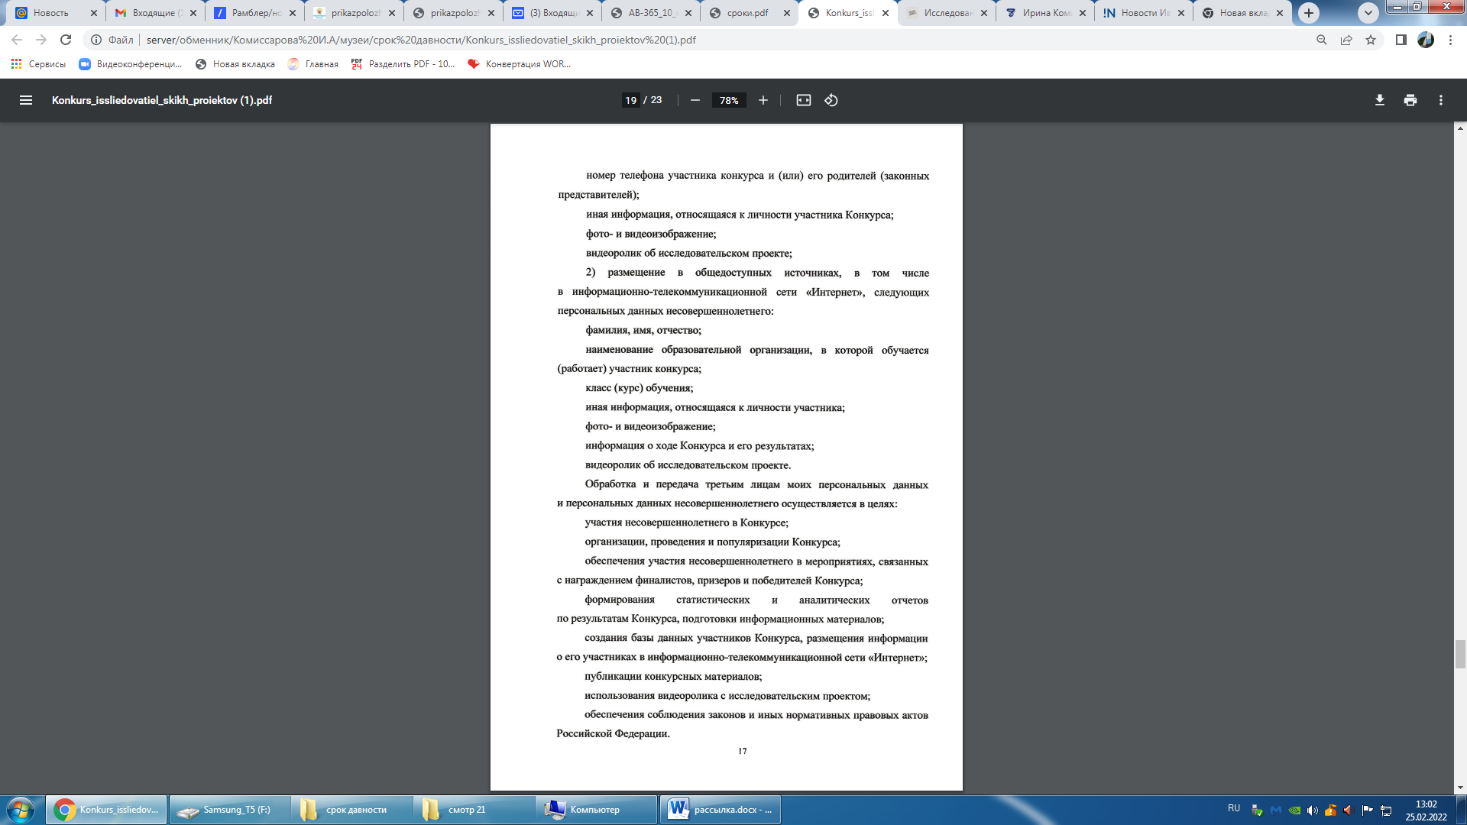

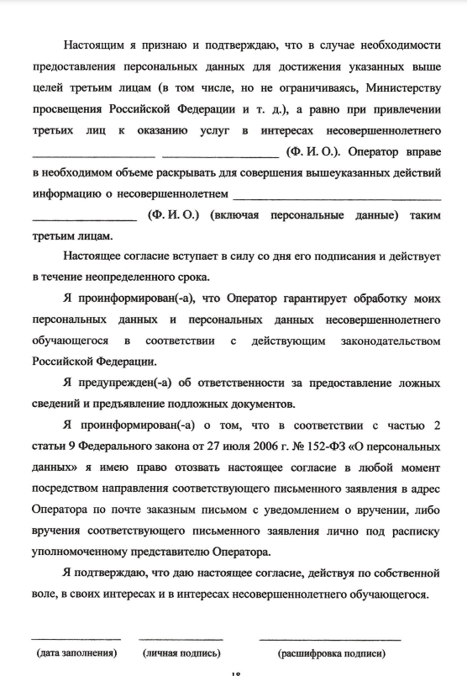

Приложение 5
к Положению о проведении
Регионального этапа Конкурса

Рекомендованный список ресурсов
Общие материалы
1. Безсрокадавности.рф – Портал проекта «Без срока давности»
2. Живаядеревня.рф/page/about/ – Портал проекта «Живая деревня»
3. https://histrf.ru/biblioteka/articles/vielikaia–otiechiestviennaia–voina – Портал История.РФ, на которой размещены статьи, видеоматериалы и т.п.;
4. https://pamyat–naroda.ru/ – Портал «Память народа». Есть разделы о героях войны, военных операциях, воинских частях, их документах; работает поисковая система документов о конкретном участнике войны;
5. http://militera.lib.ru/ – военная литература, публикации исследований, воспоминаний;
6. https://www.pobediteli.ru/ – мультимедийная карта Великой Отечественной войны;
7. http://wwii–soldat.narod.ru/ – информация об основных военных операциях, наркомах победы, выдающихся полководцах и др.
II. Архивные материалы
1. Без срока давности: преступления нацистов и их пособников против мирного населения на оккупированной территории РСФСР в годы Великой Отечественной войны.: Сборник документов / отв. ред. серии Е.П. Малышева, Е.М. Цунаева. – 23 т. – М.: Фонд «Связь Эпох», 2020.
2. Без срока давности. Беларусь: преступления нацистов и их пособников против мирного населения на оккупированной территории БССР в годы Великой Отечественной войны. Витебская область. Сборник архивных документов и материалов / сост.: А.Р. Демянюк, В.Д. Селеменев 2021/22 учебный год 2 и др.; редкол.: А.К. Демянюк, Д.Г. Воропаев, А.Н. Гончар, Е.М. Гриневич, А.Р. Дюков, С.В. Кулинок, В.И. Кураш, В.Д. Селеменев, Т.М. Свистунова, М.Н. Скоморощенко, М.Е. Тумаш, И.А. Шишкова; авторы предисловия: А.М. Пастернак, С.В. Кулинок. – Минск, НАРБ; М.: Фонд «Историческая память», 2020.
3. Без срока давности. Беларусь: преступления нацистов и их пособников против мирного населения на оккупированной территории БССР в годы Великой Отечественной войны. Гомельская область. Сборник архивных документов и материалов / сост.: А.Р. Демянюк, В.Д. Селеменев и др.; редкол.: А.К. Демянюк, А.Н. Гончар, Е.М. Гриневич, А.Р. Дюков, С.В. Кулинок, В.И. Кураш, В.Д. Селеменев, М.Н. Скоморощенко, М.Е. Тумаш, П.М. Черный; автор предисловия: А.Д. Лебедев. – Минск, НАРБ; М.: Фонд «Историческая память», 2021.
4. Без срока давности. Беларусь: преступления нацистов и их пособников против мирного населения на оккупированной территории БССР в годы Великой Отечественной войны. Могилевская область. Сборник архивных документов и материалов / сост.: А.Р. Дюков, В.Д. Селеменев и др.; редкол.: А.К. Демянюк, Д.Г. Воропаев, А.Н. Гончар, Е.М. Гриневич, А.Р. Дюков, С.В. Кулинок, В.И. Кураш, В.Д. Селеменев, М.Н. Скоморощенко, М.Е. Тумаш, П.И. Шевчик; авторы предисловия: Н.С. Скапцова, С.В. Кулинок. – Минск, НАРБ; М.: Фонд «Историческая память», 2021.
5. Без срока давности: преступления нацистов и их пособников против мирного населения на временно оккупированной территории СССР в годы Великой Отечественной войны 1941–1945 гг. Сборник документов: В 2 частях./отв. ред. А.В. Юрасов, отв. сост. Я.М. Златкис, автор предисловия С.В. Кудряшов. – М.: Фонд «Связь Эпох», 2020.
6. http://victims.rusarchives.ru/index.php/ – Федеральный архивный проект «Преступления нацистов и их пособников против мирного населения СССР в годы Великой Отечественной войны 1941-1945 гг.».
7. http://victory.rusarchives.ru/ – «Победа. 1941-1945». Фото– и видеодокументы из фондов федеральных архивов.
8. http://bsd.pskov.ru/ – Портал «Без срока давности. Псковская область».
9. https://archive.admoblkaluga.ru/75_let_pobedy – Портал «Документальные выставки о последствиях немецко–фашистской оккупации территорий будущей Калужской области.
10.https://pobeda71.ru/archive/bez–sroka–davnosti/ – Портал «Живи и помни. 1941 – 1945», посвящённый Тульской области в годы Великой 2021/22 учебный год 3 Отечественной войны. Раздел «"Без срока давности". Документы о злодеяниях немецко–фашистских войск».
11.https://gavo.volgograd.ru/activity/virtualnye– vystavkii/?SECTION_ID=&ELEMENT_ID=281184 – Виртуальная выставка Государственного архива Волгоградской области «И помнить страшно, и забыть нельзя».
12. http://www.arsvo.ru/75–let/ – Виртуальная выставка Государственного архива Воронежской области «Хранить вечно…»
13.http://archive.rkursk.ru/virtual_events/atrocity/ – Виртуальная выставка Государственного архива Курской области «Это нужно живым…»
14.http://expo.novarchiv.org/expo/2020/03/ – Портал проекта «Без срока давности. Военные преступления на новгородской земле в 1941 – 1944 годах».
15.https://catalog.gaorel.ru/2020–5 – Виртуальная выставка Государственного архива Орловской области «Без срока давности».
16.https://gaso.admin–smolensk.ru/virtualnye–vystavki/razdel–1–soderzhanie1/ – Виртуальная выставка Государственного архива Смоленской области «Смоленщина в годы оккупации 1941–1943».
17.http://www.stavarhiv.ru/deyatelnost/vystavki/istoriko–dokumentalnaya– vystavka–imya–tebe–pobeditel/ – Виртуальная выставка Государственного архива Ставропольского края «Имя тебе – Победитель!»
18.http://tverarchive.ru/longdate/tepes.html – Акты по установлению и расследованию злодеяний немецко–фашистских захватчиков и их сообщников в городах и районах Калининской области.
19.http://rusarchives.ru/ – Портал Федерального архивного агентства.
20.http://statearchive.ru/ – Портал Государственного архива Российской Федерации.
21.https://archives.gov.ru/press/30-09-2021-sbornik-bez-sroka-davnostibelarus.shtml – Федеральное архивное агентство (Росархив).

Приложение 2 к приказу
Департамента образования
Ивановской области
от _________№ _______-о

С О С Т А В
организационного комитета по проведению регионального этапа Смотра-конкурса

Горошко Светлана Александровна начальник управления общего и дополнительного образования и воспитания Департамента образования Ивановской области, председатель оргкомитета
Климашов Илья Юрьевич – старший методист ГАУДПО ИО «Университет непрерывного образования и инноваций», секретарь оргкомитета;

Члены оргкомитета:
Козлова Елена Владимировна – заместитель директора по дополнительному образованию ГАУДПО ИО «Университет непрерывного образования и инноваций»
Комиссарова Ирина Анатольевна – кандидат исторических наук, доцент ФГБОУ ВО «Ивановский государственный университет», методист ГАУДПО ИО «Университет непрерывного образования и инноваций»;
Лампасов Леонид Кириллович – кандидат экономических наук, председатель Ивановской региональной организации Всероссийской общественной организации ветеранов (пенсионеров) войны, труда, Вооруженных Сил и правоохранительных органов
Макутин Станислав Анатольевич – руководителя Регионального центра военно-патриотического воспитания ГАУДПО ИО «Университет непрерывного образования и инноваций»
Раскова Анна Сергеевна, консультант управления общего и дошкольного образования и воспитания Департамента образования Ивановской области
Точёнов Сергей Валерьевич – кандидат исторических наук, доцент ФГБОУ ВО «Ивановский государственный университет», методист ГАУДПО ИО «Университет непрерывного образования и инноваций».

